**Задача №1.**

В мазках из налета слизистой рта обнаружили крупные округлые Грам+ клетки и вытянутые нити.

Какой микроб выявлен при микроскопии?

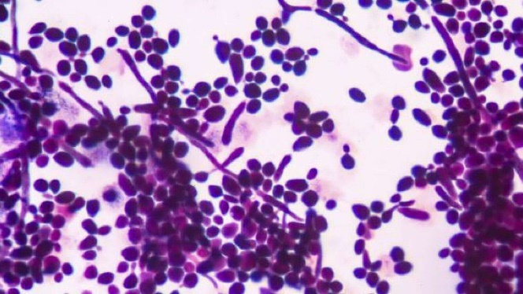

**Задача №2.**

Из испражнений больного выделена чистая культура подвижных, мелких, несколько согнутых грамотрицательных палочек, которые на протяжении 6 часов дают рост на щелочной 1% пептонной воде в виде нежной пленки.

1. О каком микроорганизме следует думать? Напишите латинское название выделенного возбудителя
2. За счет чего обеспечивается подвижность этих бактерий?